ВИСОКА ШКОЛА – АКАДЕМИЈА СРПСКЕ ПРАВОСЛАВНЕ ЦРКВЕ ЗА
УМЕТНОСТИ И КОНСЕРВАЦИЈУ, БЕОГРАД

Дејан Аранитовић
СВЕТИ РАТНИЦИ - СРЕДЊОВЕКОВНА ИКОНОГРАФИЈА У САВРЕМЕНОМ ЛИКОВНОМ ТУМАЧЕЊУ

Завршни мастер рад

Београд, 2025.

ACADEMY OF THE SERBIAN ORTODOX CHURCH FOR ARTS AND
CONSERVATION, BELGRADE

Dejan Aranitović

HOLY WARRIORS - MEDIEVAL ICONOGRAPHY IN MODERN ART INTERPRETATION

Master work

Belgrade, 2025.

ПОДАЦИ О МЕНТОРУ И ЧЛАНОВИМА КОМИСИЈЕ

Ментор:
др ум. Тодор Митровић, редовни професор, Висока школа – Академија Српске
Православне Цркве за уметности и консервацију, Београд
Чланови комисије:
Протојереј др Нинослав Качарић, доцент, Висока школа – Академија Српске
Православне Цркве за уметности и консервацију, Београд

Маст. ум. Ива Таталовић, Висока школа – Академија Српске Православне Цркве за уметности и консервацију, Београд

Датум одбране:

СВЕТИ РАТНИЦИ - СРЕДЊОВЕКОВНА ИКОНОГРАФИЈА У САВРЕМЕНОМ ЛИКОВНОМ ТУМАЧЕЊУ

Апстракт

У креирању иконографије светих ратника најчешће је присутан социолошки моменат у виду феномена или култа личности, будући да су за светитеље бирани појединци који су изабраници Божији. Они су за хришћанске вернике предстаљали узор који треба да следе. Према бројним црквеним списима, настала су житија светих ратника у којима су описивана њихова хришћанска залагања, а уједно и чуда којима су светитељи водили вернике ка путу спасења. То је довело до брзог ширења њиховог култа, који је историографски почео да се развија од III века и који ни до данас није изгубио на значају. С тога, настојаћемо у овом раду, да предочимо анализу средњовековне иконографије светих ратника и њену имплементацију у савремене концепте ликовних тумачења истих. Представе светих ратника као што су Свети Георгије, Свети Димитрије, Свети Прокопије и Свети Лазар (српски) Косовски, уживале су велику популарност у нашем народу, па су њихова житија сликана кроз мноштво сцена како у феско-техници, тако и на иконама. Самосталне представе највећих чуда светих ратника углавном су биле резервисане за фасадну страну централног улаза храма или припрате, јер је веровање у њих представљало поред главне морализаторске тематике и моћну заштиту од зла и недаћа свих врста.

Кључне речи: иконографија, свети ратници, савремено ликовно тумачење
Област: Црквена уметност

Date:

HOLY WARRIORS - MEDIEVAL ICONOGRAPHY IN MODERN ART INTERPRETATION

Abstract

In the creation of the iconography of holy warriors, a sociological moment is most often present in the form of a phenomenon or cult of personality, since individuals who are in God's chosen list were chosen as saints. Thus, they represented a role model for Christian believers to follow. According to numerous church writings, lives of holy warriors were created in which their Christian efforts were described, as well as the miracles with which the saints led believers to the path of salvation. This led to the rapid spread of their cult, which began to develop historiographically from the 3rd century and which has not lost its importance to this day. Therefore, in this paper, we will try to present an analysis of the medieval iconography of holy warriors and its implementation in contemporary concepts of artistic interpretations of them. Representations of holy warriors such as Saint George, Saint Demetrius, Saint Procopius and Saint Lazarus (Serbian) of Kosovo enjoyed great popularity among our people, so their lives were depicted through a multitude of scenes both in the fasces technique and on icons. Independent representations of the greatest miracles of holy warriors were mostly reserved for the facade of the central entrance of the temple or the narthex, because belief in them represented, in addition to the main moralizing theme, also a powerful protection against evil and adversity of all kinds.

Keywords: iconography, holy warriors, contemporary artistic interpretation
Field: Church art

Београд, 2025.

САДРЖАЈ
1. УВОД ⎹ 1
2. КУЛТ СВЕТИХ РАТНИКА ⎹ 2
3. ИКОНОГРАФИЈА И САВРЕМЕНА ЛИКОВНА ТУМАЧЕЊА ⎹ 4
4. СРЕДЊОВЕКОВНА ИКОНОГРАФИЈА СВЕТИХ РАТНИКА ⎹ 7
4.1. Свети великомученик Георгије ⎹ 11
4.2. Свети Димитрије ⎹ 16
4.3. Свети Прокопије ⎹ 22

4.4. Свети Великомученик Кнез Лазар Српски⎹ 24
5. Савремена ликовна тумачења средњовековне иконографије Светих ратника (практични део мастер рада задатак) ⎹ 28

6. ЗАКЉУЧАК ⎹ 29
7. ЛИТЕРАТУРА ⎹ 32
8. ЛИКОВНИ ПРИЛОЗИ ⎹
9. ИЗЈАВА О АУТОРСТВУ ⎹

- УВОД

Завршни рад састоји се из две међусобно повезане целине. Практични део рада, сама идеја и новонастала сцена Светих ратника, која је постављена на основу истраживања средњовековне иконографије, везане за одабрана четири светитеља. Тематика коју обрађује писани део рада тиче се историјских података, пошто се ради о историјским личностима које је народ упамтио и о чијим заслугама је током живота, а нарочито, страдањима, након смрти причао и уткао у специфичан иконографски програм њиховог приказивања на фрескама и иконама. Процес прикупљања и тумачења литературе, као и њене анализе у теолошком и ликовном значењу, били су важни за креирање теме Светих ратника и њеног спровођења у дело. Овај рад ће такође обрадити иконографску тему четири света ратника, који су једни другима пандани у приказивању. Тако се Свети Георгије и Свети Димитрије приказују у војној ратној опреми, као војници у стојећем ставу, или као коњаници који се директно супростављају злу (аждаји и цару Калојану). Док се Свети Прокопије и Свети Кнез Лазар српски приказују као владарски портрети у богатим одеждама и достојанственом ставу. Историјски извори и естетске особености новонастале композиције су представљени тако да сваки детаљ, који је претходно разрађен, понаособ може да се доживи као целина сама за себе, како би могла касније да дочара целокупни доживљај иконе на којој су Свети ратници приказани.

- КУЛТ СВЕТИХ РАТНИКА

„Светост није неки чин, или одликовање, које свети нису имали, него им тек придали верни или Црква својим прослављањем и величањем.”
Патријарх Павле
На основу бројних археолошких локалитета, некропола, сакралних објеката, па и читавих градови, можемо реконструисати један идеолошки систем, који је утицао на њихово конституисања под патронатом култа светих ратника. Уз помоћ развоја иконографије можемо створити јасну представу како се овај култ постепено развијао. Од античких времена, када су глорификоване војсковође и ратници који су страдали у кључним биткама против непријатеља за опстанак и добробит заједнице којој су припадали, па све до хришћанског раздобља у којем су ратници једнаком пожртвованошћу животе давали у име Христа. Страдањем многобројних хришћана у доба Римског царства, развио се култ мученика, као на пример Теодор Стратилат, свети Георгије Победоносац, Прокопије, Јевстатије, и други. Та појава је била уједно и средство, које је продубљивало и одржавало веру живом, а тиме и саму Цркву. Свети мученици ће у Цркви представљати остварени идеал и потврду хришћанске вере, док ће позивање на свете претке (владаре) поставити основ за легитимитет властеоске породице. Дани њиховог страдања у Српској православној цркви уврштени су у истоимене празнике светих великомученика, свештеномученика и мученица, који су поступком канонизације (грч. κανονίζω — озакоњење, увођење у законски ред), односно њиховим проглашењем за блажену личност, а потом за свеца уврштени у литургијски календар. Како објаснити да су од 69 светаца код Срба који су канонизовани и истакнути као образац, њих 22 владара, уједно и ратници?
Скоро сви наши свети владари ратовали су за живота: свети Симеон Мироточиви, свети Стефан Првовенчани, свети краљ Милутин, свети кнез Лазар, свети деспот Стефан Лазаревић, свети Стефан Штиљановић и други.
У прва три века након Христа, култ који је настао спонтано, у V веку је јасно дефинисан на Сабору у Картагини (411. године), на којем су изречена правила по погледу поштовања светих хришћанских ратника и мученика. По филозофском учењу, видљиви и материјални свет је „слика” невидљивог света на основу којег је он уобличен (уређен). Тиме је формирано уверење да је представљени лик на слици „суштински”, стварно и истински присутан. У иконографији светих ратника обједињени су универзални симболи победе над злом, из пређашњег античког света митологије, у хришћански свет поштовања светитељских личности. Знаци светости и надприродног током живота везани су за врлине оличене у молитвеном понашању којим се превазилазе природне силе човека. Неке претпоставке и услови канонизације су припадност Цркви, духовно стање, појаве натприродног током живота, начин и могући разлози смрти, као и појаве натприродног по упокојењу. На основу чега можемо да кажемо да је канонизација спецификум религијске етике. Тако у Православној Цркви не постоје стриктна правила о томе када се временски врши канонизација, јер интервал за проглашење светитељем може да буде од годину дана, па чак до неколико векова од упокојења одређене личности. Најчешће се као аргумент наводи да ниједан од српских владара и краљева није похваљен због ратовања и освајања, него пре свега због своје побожности и добротворних дела, особито због свога задужбинарства – подизања цркава и манастира и хуманих установа као трајно добро свога народа. Односно, да су свети ратници искључиво због других разлога проглашавани свецима, а не зато што су се истакли ратовањем. Нису посвећени због рата као циља, него због циља у коме је рат био средство, пут, метод. Једно од објашњења је и то, да су свети владари – ратници били веома побожни људи који су, замонашењем пред крај живота, окајали грехе чињене за време владавине. Као пример наводимо како се објашњава светост Стефана Немање и поред велике строгости коју је испољио према јеретицима.
С тога ћемо даље у раду посебну пажњу посветити култу светих ратника који су поштовани још за живота и који су мученичком смрћу у славу Бога, превазишли природне силе човека, као што су свети Георгије (Ђорђе), свети Димитрије, свети Прокопије и свети Лазар Косовски, којима су посвећене бројне цркве, па чак и градови.

- ИКОНОГРАФИЈА И САВРЕМЕНА ЛИКОВНА ТУМАЧЕЊА

„Не могу верни и Црква дати или не дати светост светима, него они њихову светост само објављују и сведоче.”
Патријарх Павле

Слављење успомене на свете, од богослужења до приватне побожности, омогућава верницима искуство светости. Историчност свечевог живота омогућава да се у слику о њему (фреску или икону) укључе важеће идеологије, као и услови културног и свакодневног бивствовања. Управо у остваривању општехришћанских идеала, сваки постојећи, или будући, светац живи у посебном, јасно омеђеном тренутку и на простору. Иконографија описује правила и прописе на основу којих је фрескописац или иконописац знао на који начин се претставља поједина тема, а ми гледајући утврђујемо „ко је ко” односна „шта је шта” на некој слици. Када данас говоримо о ликовном делу са хришћанском тематиком, увек морамо укључити и иконографску интерпретацију, јер она објашњава основну композициону шему, личности које учествују у некој сцени, али и начин њиховог приказа, одећу, амбијент. Иконографска анализа је тиме ближа литерарном приступу ликовној уметности, наративној, тематској па и идејној интерпретацији него ликовној, формалној анализи дела. У нашем језику постоји суштинска разлика између појма свете иконе и слике. Реч икона је у склопу значења свете слике, која се освештава и којој се одређује место на иконостасу, док је слика појам профаног значења. Кроз лик свеца који је приказан на икони, тј. његову личност, верници комуницирају са светом непролазне славе Божије. По светоотачком учењу „икона се назива и сећање, на догађаје или неко чудо или почаст, посрамљење, врлину или зло, ради користи оних који ће доцније ући путем обожења, да би од зла бежали, а у добру ревновали.” Могли бисмо рећи да се у самим иконама налази одговор на питање зашто су оне настале. По Православном хришћанском учењу икона узвисује библијску теологију Имена. Међутим, појавом хришћанске уметности у ужем смилу речи – иконографије са хришћанским садржајем и богооткривеним истинама, појављује се у другом веку. Та чињеница је од посебног значаја, јер нам служи као критеријум истине и доказ православности учења о светим иконама. Тек после Миланског Едикта (313. године) када је хришћанство могло слободно да се исповеда, почело се уједно и са слободним представљањем личности и догађаја из црквеног живота. То је разлог, што од тог времена имамо сачуване рукотворене иконе. Историјска је чињеница да је богословско оправдање поштовања и поклоњења светим иконама изнесено на прва четири Васељенска Сабора (325, 381, 431, и 425. године). И ако се на прва четири Васељенска Сабора није посебно расправљало о светим иконама, него је то учињено на Седмом Васељенском сабору (787. године), ипак су саборске одлуке утицале на исправан и православни став према црквеном живопису, односно према светим рукотвореним иконама, њиховом литургијско-дидактичком и педагошком значају.
На рукотвореној икони се не представља (не слика и не изображава) својство, карактер и особина Његовог Божанства, него се слика карактер Његовог човештва. Што се тиче средњовековне иконографије и савременог ликовног тумачења исте, полемика се води да ли је то поступак копирања у историји живописа, или пак сликања „по узору на...”? Копирање није прави садржај креативних процеса у живопису (али, као и рад по моделу, није потпуно искључено из њих). Имагинација овде игра кључну улогу и треба је прихватити као способност да се визуализују (писани и неписани) садржаји. За световну уметност су веома прихватљива индивидуална, креативна истраживања заснована на машти и имагинацији, тако да отворено питање креативне комуникације подразумева ризик, мању или већу (ужу или ширу) партиципацију публике у развоју вредности уметничког дела. Публику могу чинити савременици, али и покољења, тако да дело само потенцијално „циља” на дијалог са њом. Процес стварања црквене уметности је заснован на литургијској комуникацији подржавајући је на неки нечин, као што Црква егзистира као заједница личности, и живопис настаје као колективна тековина. Из тог разлога способност индивидуалне имагинације не чини значајан део садржаја црквене уметности. Са друге стране способност визуализације се, као и копирање и рад према виђењу, не може потпуно искључити из феноменологије живописа. Синтези овог тројства се додају њене фундаменталне вредности које се препознају кроз уверење да ће нова реалност бити онаква каква је иконом наговештена. „Будући да је литургија, кроз садашње догађаје будућег-икона будућег стања, овакво схватање је основа модела уметности Цркве.”
Што се тиче питања савремености, историјски живопис је показао своју моћ прилагођавања, јер и он исказује тежњу ка визуелном приказивању будућег стања, али и ка оном што се већ догодило. Известан проблем је да се уочи његова корелација са добом у коме настаје. Ова тврдња је заснована приликом уочавања неких недоследности које се налазе на савременим живописима у нашим храмовима.

Пошто се у нововековној историји оцртала линија континуитета која говори о трајању изразите заинтересованости Цркве за доминантну културу свога времена, покушаћемо да на овом правцу испитамо утицај средњовековне иконографије светих ратника на креирање савремених образаца у новим ликовним тумачењима. Као што је Црква на почетку преузела античке обрасце, које је временом прилагођавaла сопственим потребама. Антика јесте од самих почетака живела у црквеној уметности, али је од Комнинског времена њено присуство готово потпуно елиминисано. Наиме, помало је необична чињеница да се при свом одустајању од Комнинског сликарства у време Палеолога, црквена уметност није вратила. Православна Црква је у свим историјским епохама, осим у средњем веку (дакле, у оним временима у којима није имала доминантну политичку улогу) била склона да готово у потпуности преузима културу која настаје у свету, који је за њу спољашњи. Чак и у средњем веку православна Црква је успевала да себи приушти универзалну политичку моћ, како у својим одлукама по питању културе, тако и према односу према визуелним уметностима. Што је била необична потреба за спољашњим утицајима, јер је оправдано сматрала да исте нема у својој историјској стварности.
У креирању једног иконографског програма, ми не можемо поуздано да тврдимо чиме су се неки светитељи прославили Господу, односно како је, на пример, светим ратницима пред Богом „урачунато” ратовање. Чиме су се и у којој мери уподобили Богу: милостињом, молитвом, постом, задужбинарством. Уколико се позовемо на речи Патријарха Павла са почетка овог поглавља да „не могу верни и Црква дати или не дати светост светима, него они њихову светост само објављују и сведоче,” онда нам је јасно што култ светих ратника траје и до данас.

- СРЕДЊОВЕКОВНА ИКОНОГРАФИЈА СВЕТИХ РАТНИКА

У претходном поглаљу истакли смо значај Миланског Едикта, којим се након 313. године омогућава убрзана христијанизација свих делова Римског царства, а уједно и дозвољава хришћанима да ступају у ратне сукобе, који су пак као вид насиља били, противни њиховој вери. Већ 314. године, на сабору у Арлу, прети се анатемом и ускраћивањем причешћа оним хришћанима који одбијају да ступе у војну службу. Од тог времена Црква почиње да врши снажан уплив у редове војне структуре, али ненапуштајући првобитан концепт мученичког лика који страда за веру. На основу редакција житија обликује се један тип светитеља у чију се помоћ веровало при ратовању. Ипак, веровање Византинаца у војничку помоћ и заштиту од стране светитеља ратника или њихових слика (икона) у рату, можемо повезати са чињеницом да је нова држава настала на основама античких верских обичаја и државног уређења. У таквим условима морало је да дође до наглашавања војничких карактеристика у хагиографији, а затим и у иконографији неких светитеља. Управо, оних хришћана који су страдалничким подвизима за веру приказивани као светитељи у белим туникама и огртачима, са крстом у руци или у ставу оранта. Овакви прикази ће и поред наглог уплива представа светих ратника у пуној ратној опреми, остати поштовани у источнохришћанском свету кроз векове до данас.
Све ове манифестације култа довеле су до појаве новог иконографског типа светитеља-ратника, који се нагло развија након 843. године. Редакцијама житија и засебним зборницима чуда која су се везивала за поједине светитеље-ратнике, као и преносом њихових моштију и реликвија у Цариград, забележени су у литургијским месецословима, што је накнадно довело до подизања одређеног броја манастирских црква у њихову славу. Чиме постају не само заштитници војске у ратним околностима, већ и засебна светитељска група заштитника. Од Х и XI века верске церемоније (молитва, причест, проповед и благосиљање застава пред битку), преплављују свакодневи живот војске и уводе се у војне приручнике у којима се поштују и данас.

Постојање чврсте везе између биографије и начина представљања мученика-ратника је несумљиво. Најстарији хагиографски списи о св. Теодору, св. Ђорђу, св. Димитрију и другим светим ратницима, јасно истичу њихову војничку професију, чиме су приказивани као припадници римске војске у пуној ратној опреми која се састојала од: панталона, кратке тунике, панцира, огртача или плашта, опасача. Док су од оружја светим ратницима додељивани мачеви, штитови, луци, стреле и тоболци. Оваква војничка опрема, Византинцима била је позната преко бројних статуа и рељефа са представама паганског бога рата (Марса) и римских царева., Кроз развој иконографије светих ратника, облик и дужина тунике остали су исти, док се изглед панцира мењао у зависности од уметничких инспирација како би се исказао смисао за декоративност. Штитници за рамена и бедра, који су у почетку били у виду уплетених кожних трака, временом, добили су облик плочица као да су саставни део панцира. Плашт, који је у антици као део униформе имао сасвим конкретну улогу и био везиван на десном рамену фибулом, у уметности епохе Палеолога, од XIII до XV века, често се претвара у тешку, нефункционалну тканину, омотану око руку и тела. Веза са античким узорима исказује се на изгледу панталона. То су уске чакшире, стегнуте код већине ратника подвезицама испод колена ради лакшег кретања. На ногама ратници имају кожне чизме или једну врсту ципела које остављају горњи део стопала отвореним.

Са продором хришћанства међу јужнословенске народе култ мученика-ратника преноси се и у средњовековне српске земље, где су се испољиле све његове манифестације већ виђене у Византији. Житија, зборници чуда и похвалне беседе, инспирисане делима најпоштованијих мученика, од друге половине IX века преводе се на стари словенски језик, па су на тај начин овакви текстови били лакше доступни Србима. У најстаријим српским менолозима појављују се имена славних св. ратника: менолог Мирослављевог јеванђеља, на пример, помиње св. Ђорђа, св. Димитрија, св. Прокопија, св. Евстатија, св. Никиту, св. Нестора, св. Мину и св. Теодора. Значајан показатељ популарности светих ратника у српској средини јесте и велики број цркава које су у њихово име подигнуте. Од Стефана Немање који је своме заштитнику св. Ђорђу подигао два храма, први у Звечану, у којем се према Немањином житију, св. Ђорђе јавио једном српском свештенику пред битку на Пантину 1168. године, и други у Расу (1170/1171), познатији као црква - Ђурђеви Ступови. Родоначелников пример следили су током векова многи српски владари и високодостојници, тако да су у средњовековној Србији биле веома бројне цркве посвећене св. Ђорђу, као и другим мученицима-ратницима, првенствено св. Димитрију. Уколико узмемо чињеницу да је Србија почивала на византијској државности, а тиме и на њеном друштвеном уређењу, нормално је да су се и верски утицаји брзо ширили и прихватали од стране владарске династије Немањић. Од XI века и династије Комнина, поштовање светих ратника назиремо на владарским печатима и новцу, тиме што их красе представе св. Ђорђа, св. Димитрија и св. Теодора у војничким униформама. Истовремено се неки од мученика-ратника, јављају и као заштитници у невољама за чије решавање нису морали поседовати никакве ратничке врлине. Извори помињу да се цар Михаило IV молио светом Димитрију за исцељење од болести. Популарност мученика-ратника и касније ће се у Византији увећавати. У доба Палеолога нарочито је појачан култ св. Димитрија, који је сматран заштитником династије.
Главне делове наоружања, копље, мач и штит, сликари су додељивали светим ратницима сасвим слободно, без јасне концепције, за разлику од св. Ђорђа и св. Димитрија који су увек приказивани у потпуној ратној опреми. До праве експанзије култа светих ратника у средњовековној Србији долази тек у време краља Милутина, када се у свим његовим задужбинама приказују у раскошној ратној опреми са два тоболца (један за лук, а други за стреле). Мотив једног тоболца за стреле, био је уобичајен на представама светих ратника дуж целе територије византијског комонвелта, али тоболац за смештање лука је сликан врло ретко. На основу сачуваних сакралних споменика проистиче да је он био најчешћи мотив управо у српској уметности XIII века. Нажалост, о пореклу мотива и, уопште, о употреби ове врсте тоболца код Срба нема прецизних података.
До одређених закључака стиже се једино посредним путем. Познато је да је тоболац за лук употребљаван још у античком периоду, када су стрелци носили лук везавши га или самостално, ван тоболца за стреле. У то нас уверава живопис свих задужбина краља Милутина, од Богородице Љевишке, преко обновљене Жиче, Краљеве цркве у Студеници и Старог Нагоричина, Хиландара, Грачанице, и многих других светиња чије зидове красе представе светих ратника, у комплетној ратној опреми, у панциру и са оружјем у рукама.

Захваљујући управо овим бројним сакралним споменицима, било да је реч о зидном сликарству, иконопису, као и делима примењене уметности у којој посебно место на основу занатских вештина заузимају сфрагистика и нумизматика, можемо да пратимо развој иконографије светих ратника којима ћемо посебну пажњу посветити даље у раду.

  - СВЕТИ ВЕЛИКОМУЧЕНИК ГЕОРГИЈЕ (Ђорђе)

Свети Георгије (Ђорђе) према предању, рођен је 275/280. године у малоазијској области у Кападокији, од богатих и угледних родитеља, хришћанске вере. Још као дете је остаје без оца и са мајком се сели у Палестину, одакле му је мајка била родом. Одликовао се бистрим разумом, добротом, храброшћи, високим стасом и лепотом. Тадашњи римски цар Диоклецијан га је поставио за заповедника, а после и за војводу. Имао је свега двадесет година када отишао у Никодимију пред римског цара да моли за престанак страшног прогона хришћана. Чак је учествовао и на Савету свих војвода које је успео да одврати од царевих циљева. Разљућен цар, прво је тражио да се млади Георгије покаје за своја дела, на шта му је одговрено да је он храбри војник Христов. Младића су одмах утамничили и батинали, а потом бацили у негашени креч, али Горгије је остао не повређен. Уследила су и друге врсте мучења (нпр. обување усијане обуће, али и ту је остао не повређен. Мучења су, по наређењу цара, настављена. Цар одлучи да позове највећег мађионичара у царству, по имену Атанасије, и њиме савлада Георгија. Атанасије се одазва цару и припреми два напитка - један, од кога би Георгије требало да се покори цару, а други смртоносан. Цар нареди да силом напоје Георгија првим напитком, а пошто се Георгије није покорио, онда нареди да му се да и други, смртоносни напитак. Сви стадоше запањени када Георгије опет оста жив. Током свих могућих тортура које су уследиле, мученик је истицао постојаност у вери, тврдећи да га од свих мука спашава само Христ. Многи су његову истрајност поштовали, долазећи му у ћелију, у којој је заточен, да их подучава хришћанској вери. Легенда каже да је уочи погубљења, Георгије уснио сан у коме му се јавио Христос и који га је овенчао победничким венцем са речима да не клоне духом, јер га ускоро прима к себи. Сутрадан Диоклецијан је наредио да му из тамнице доведу Георгија, како би се последњи пут младић покајао и поклонио римским боговима. На цареве речи, младић је пристао да га одведу у Аполонов храм. Пошто је приступио кипу, прекрстио га је десном руком чиме су се све статуе божанстава у храму срушиле. Диоклецијанова жена, царица Александра, која је уз цара гледала ово чудо, ускликнула је да и она верује у оног Бога који Георгију даје оволику снагу. Пренеражени цар је наредо да се одмах Георгије и царица Александра одведу на губилиште. На том путу царица је преминула пошто се помолила Христу, док су Георгију одрубили главу. Цео овај догађај се десио 23. априла 290. године. Према завештању, Георгијево тело су пренели у Лидију и у том граду је сахрањен, а над његовим гробом је подигнута црква.

Иконографија представе Светог Георгија (Ђорђа)

Иконографија представе светог Ђорђа базира се на поштовању култа и традиције представљања једног од најпоштованијих ратника источнохришћанског света. Представа овог светитеља везује се за чуда која су се десила након његове смрти и која су утицала да се веома рано формира његов култ. На месту његовог гроба у Лидији, за време владавине цара Константина I (306-337), подигнут је храм, да би се током IV века, култ Светог Георгија из Палестине проширио на цело Источно Римско Царство. У V веку култ овог свеца, пренет је и у Западно Римско Царство, тиме што је Георгија, 494. године, Папа Геласијус Први (492-496), прогласио за свеца.

Брзо ширење овог култа понајвише су допринели бројни списи и житија у којима су описивана бројна чуда која су се догодила на његовом гробу, као и његова бројна јављања онима који су тражили његову помоћ како у сну, исто тако на јави. Храм Светог Георгија у Лидији је срушен 1010. године али су га Крсташи обновили. Године 1191. и током Трећег крсташког рата, храм је поново уништен, од стране исламских снага султана Саладина. После крсташких ратова у XII веку, култ Светог Георгија је пренет у Енглеску. За време краља Едварда III од Енглеске, који је 1348. основао витешки ред Гартера, свети Георгије постаје заштитник Енглеске државе. Свети Георгије или на каталонском Сант Ђорди (катал. Sant Jordi), такође је светац заштитник шпанске аутономне покрајине Каталоније. Свети Георгије је поштован као заштитник многих држава и градова у Европи. Поштован је и као заштитник коњице, витезова и витештва и крсташких похода. Прослављају га Грци, Руси, Бугари, Срби, Енглези, Французи, Немци, Италијани, итд. Нови Храм Светог Георгија је подигнут на месту старог 1872. године и постоји још увек. Слави се по новом календару, 23. априла, или старом календару 6.маја.

Све што је утицало на брзи развој овог култа, паралелно се одражавало на сам развој иконографских представа овог светитеља. У иконографији Православне цркве, Свети Георгије је још од VII века приказиван као војник (без коња, у стојећем ставу) налик небеским ратницима – арханђелима, у војничкој опреми са копљем или мачем у рукама, да би се од IX века појавио још један приказ Светог Георгија који убија аждају, а који је пак заснован на популарној легенди хришћанске митологије - Георгије и Аждаја. Ово су нам иконолошки занимљиви подаци, јер ће се, управо кроз историју фреско-сликарства и иконописа, стављати акценат на детаљном приказивању војничке опреме. Тако су представе светих ратника (Георгија, Димитрија, Прокопија и на крају из националне историје новог века, представе Светог Лазара Косовског) једини извори о типолошком развоју војног наоружања на овим просторима. Што овој иконографији поред велике уметничке и историјске, придодаје документациону вредност о техничко-технолошком напретку једног народа. Обе поменуте представе везују се за два празника. Главни празник је Ђурђевдан и празнује се 6. маја по грегоријанском календару (23. априла по црквеном), а други је пренос моштију и обновљење Храма Светог Георгија - Ђурђиц, који се слави 16. новембра (3. новембра по црквеном).

Представа војника у стојећем ставу

Представа Светог Георгија као војника у стојећем ставу, везана је за празник Ђурђиц (који се слави 16. новембра, поводом преноса моштију и обнављања његовог порушеног храма). Већ у раду смо навели да се ова представа појављује у VII веку и од тада је на иконографском решењу добијала одређене измене које су по највише биле сличне и са приказима арханђела (нпр. арханђела Михаила). Од првих икона и фресака на којима је уочљива непропорционалност у самој фигури светитеља у војничкој опреми (панталона, кратке тунике, панцира, огртача или плашта, опасача), до барокно раскошних приказа леполиког младића у војводској одежди са плаштом до земље, једино што није мењано је његов положај тела. Окренут чеоно, кратке коврџаве косе, која му пада преко ушију, у истуреној левој руци држи штит, а у десној копље.
За овакву представу светог ратника у чију се групу убраја св. Ђорђе, византијски уметници углавном су од више врста римског панцира „одабирали” тзв. lоriса squamata оклоп, са низом плочица међусобно постављених тако да доња ивица једне прекрива горњу ивицу друге, у виду крљушти. Често је за изглед оклопа биран и (пуни) оклоп са две компактне панцирне плоче за покривање целог горњег дела тела. Он је репродуковао мускулатуру трупа и имао је, једнако као lorica squamata, посебне делове за заштиту рамена, доњег дела стомака и бедара, сачињене од кожних трака, ојачаних металом (pteryges). Карактеристично је да су оба ова панцира била део војничке опреме римских царева. Преко панцира сликан је огртач, причвршћен на десном рамену фибулом (paludamentum), а саставни део опреме светих ратника био је и опасач (cingulum, cinctorium). Његови су крајеви везивани по средини панцира у тзв. Херкулов чвор, по угледу на опасаче римских царева и војсковођа. Пресликавајући униформу из времена римског царства (панталоне, кратка туника, панцир, огртач или плашт, опасач), укључујући и класично наоружање (копље, мач и штит), уметници X-XI века „доделили” су хришћанским светитељима - ратницима изглед који није имао много сличности са савременом униформом византијске војске.

Представа Свети Георгије убија аждају

Ова представа Светог Георгија - на коњу, како копљем убија аждају, а која је пак заснована на популарној хришћанској легенди директно преузетој из античке митологије. Христијанизацијом мита о Персеју и Андромеди, радња везана за чудо Светог Георгија се измешта у град Вирита, у Палестини, где је постојала аждаја која је задавала мештанима велике муке убијајући људе и ширећи смртоносну заразу. Житељи града Вирита обратили су се свом владару за помоћ и он им рече да морају сваког дана жртвовати по једно дете како би се решили проблема. Мештани прихватише предлог и сваког јутра приносише по једно дете на обалу језера где би га аждаја прождирала. Када је дошао ред на ћерку владара, пред њом се указао свети Ђорђе, јашући на белом коњу, са копљем у руци. У тренутку кад је аждаја излазила из језера свети Ђорђе појури ка њој, забоде јој копље у чељусти и уби је. Свети Ђорђе затим наложи принцези да свој појас веже аждаји око врата и тако је унесе у град. Владар и сви житељи града, видевши чудо светог Ђорђа примише хришћанску веру. На ову тему настале су две варијације у иконографији. У првој, поред Светог Георгија на коњу у првом плану, приказује се принцеза која води аждју на појасу, док је на другом решењу, у другом плану приказана жена у господском оделу која представља царицу Александру. Тиме, Свети Георгије који убија аждају, симболизује победу хришћанске вере над многобошвом, док царица симболично представља младу хришћанску цркву. Током историје ова тема је била инспиративна многим сликарима, чиме су одступали до уобичајене поставке фигуре светитеља који се најчешће приказује на коњу. Тако се св. Ђорђе приказује у тренутку молитве и обраћања Богу, док десном ногом стоји на убијеној аждају.

  - СВЕТИ ДИМИТРИЈЕ

У трећем веку после Христа, за време цара Максимијана, у Солуну, рођен је великомученик Димитрије. Отац му је био градоначелник, након чије смрти га је на истој функцији заменио. Цар није знао да је Димитрије био хришћанин, и да неће испунити његову наредбу у прогону хришћана. Као градоначелник Солуна, Димитрије се трудио да на сваки начин помогне хришћанима што је у почетку чинио тајно, да би потом јавно одвраћао становништво од многобоштва и упућивао их у хришћанство. Када су до цара стигле гласине, лично је отишао у Солун, где му је Димитрије признао да је хришћанин. Тиме је младић себе осудио на тешке муке. У то време, у граду је постојао амфитеатар у коме су се одржавале гладијаторксе борбе са дивљим зверима, којима су бацани хришћани. Као царев омиљени борац у тим дешавањима, био је гладијатор по имену Лије (Лав). Он је сваки дан излазио у арену и убијао по једног из групе заробљених хишћана. Међу њима се налазио и младић по имену Нестор који је решио да се супротстави окрутном Лаву, који га је у борби савладао и убио. Тајна његове победе је лежала у томе што је Нестор у тамници обилазио Димитрија, тражећи од њега благослов за обрачун са суровим гладијатором. Када је цар чуо за погибију свог омиљеног борца, наредио је да се Нестор погуби на лицу места, као и Димитрије који је лежао у тамници. Према легенди, када су џелати дошли по младића, затекли су великомученика у молитви, озареног лица, што их је одвратило да му приђу. Решили су да га гађају копљима и тако убију. Израњавано беживотно тело Димитрија су преузели хришћани и сахранили га. На месту његовог гроба истицало је миро, па су га из тога разлога прогласили мироточивим, а као бившег градоначелника Солуна сматрали су га његовим вечитим заштитником. Уједно, под његовом заштитом се налази некадашњи Sirmium, данашња Сремска Митровица. Постојање снажног култа св. Димитрија у средњовековној Србији може се пратити
још од времена св. Саве, који је, према сведочењима Доментијана и Теодосија, боравио у
Солуну и поклонио се моштима славног заштитника овог града. Србима је, сасвим извесно, врло рано била позната огромна хагиографска и панегиричка литература о св. Димитрију, тако да наши писци XIII века св. Симеона Немању као мироточца увек упоређују управо са овим светитељем. Занимљиво сведочанство о поштовању св. Димитрија код Срба у XIII веку пружа и текст уговора који је склопљен (маја 1254) између хумског жупана Радослава, унука Немањиног брата Мирослава, и Дубровчана. Ту се, у инвокацији, иза Христа, Богородице и светих никејских отаца, као заштитник дубровачке стране помиње свети свештеномученик Власије (Влахо), док је као заштитпик српске стране поменут св. Димитрије. Култ св. Димитрија у средњовековној српској држави постаје још снажнији у првој половини XIV века. На такав закључак упућује околност да извори из овог времена помињу већи број храмова посвећених чувеном великомученику.

Иконографија представе Светог Димитрија (Митровдан)

У православној иконографији која се ослања на византијску иконографији, светитељ је приказиван у сличном варијатету као и Свети Георгије. Занимљиво је да је управо настанком бројних светитељ из реда ратника, за разлику од поменутог Светог Георгија који се проширио са Исток на Запад, култ Светог Димитрија остао искључиво поштован на истоку. У првом типу иконографског решења, Свети Димитрије је представљен као стојећа фигура у виду леполиког младића у ратној опреми, у уским панталонама, краткој туници повезаној опасачем, преко које је пребачен панцир и огртач, чеоно окренут верницима, док у једној руци држи копље. Док се св. Ђорђе приказује с ликом младог човека без бркова и браде, густе коврџаве косе која му прекрива уши, св. Димитрије има нешто овалније лице, такође без бркова и браде, али са равном косом зачешљаном иза ушију. Овакве физиономије двојице најпопуларнијих св. ратника могу се видети на многобројним делима средњовековне уметности, а конципиране су већ на њиховим најранијим представама.
Друга представа је скоро пандан коњаничкој фигури Светог Георгија, с тим што је Свети Димитрије приказан како пробада (уместо аждаје) мушкарца који представља бугарског цара Калојана. Даље у раду изанализираћемо ове две представе.

Представа војника у стојећем ставу

Леполики војник, приказан је у стојећем ставу, окренут чеоно, кратке таласасте косе. Обучен у војничку ратну опрему, у истуреној левој руци држи крст и маслинову гранчицу, а у десној копље. На неким иконографским решењима поред ногу Светог Димитрија приказују се положени мач и кацига, што треба да симболизује извојевану победу и благостање. Ова представа се везује за чуда након његове смрти, када се указивао бројним верницима посебно у ратним околностима када је њихова безбедност била угрожена. Нарочито се овако приказивање св. Димитрија везује за групу светих ратника којој је припадао и св. Ђорђе. У креирању првих иконографских предложака униформа је за ове светитеље преузета из познатих приказа римских војника. Ово је заправо била одлика неокласичног таласа цариградске сакралне уметности који је захватио све сфере византијске цивилизације. Да српски двор није одступао од „моде” своје епохе, указују нам, у већини, цркве из XIII века. Свети Димитрије и св. Ђорђе су представљени у пуној опреми, с панциром и оружјем у жељи да се истовремено истакну њихове и мученичке и ратничке особине. Несмемо изоставити претпоставку да су, за овакве представе, поред уметника, кључну улогу имали поручиоци. Тип слике мученика који истовремено истиче ратничке особине светитеља и његово страдалништво за веру, карактеристичан за српске споменике XIII века, не представља новину у источнохришћанској иконографији. Он се знатно раније појављује на делима византијске уметности, али је, изгледа, дуго времена, све до осликавања задужбина првих Немањића био скоро заборављен.,

Представа Свети Димитрије на коњу
На овој представи Свети Димитрије је приказан као коњаник у војној униформи како јаше на црвеном коњу (који је у галопу). У левој руци држи узде, док десном у којој се налази копље, пробада бугарског цара Калојана (1196-1207). Као што је приказ Светог Георгија везан за грчки мит о Персеју и Андромеди, тако је и овај приказ везан за једно чудо (предање) које се догодило октобра 1207. године изван зидина Солуна. Наиме у честим биткама у одбрани Солуна, његовим браниоцима се указивао Свети Димитрије на црвеном коњу који је подједнако са њима бранио град. Ово предање забележио је и византијски писац Јован Ставрикије описујући како се св. Димитрије, као заштитник и чувар града, јавио бугарском цару Калојану док је спавао у шатору надомак Солуна, и у сну га пробо копљем. ​

У старој српској књижевности овај догађај се први пут помиње у XIII вијеку, када је монах Теодосије написао Живот светога Саве: „Бјеше дакле неко по имену Стрез, ако пакостан, али високог рода, од бугарске стране, царскога рода, сродник Калојована, цара Загорског, кога причају, уби Свети Димитрије. јер тај Калојован, цар загорски подиже се и разори многе грчке градове по свој Тесалији и свој Македонији, а тада су владали Фрузи (Франци), који не мараху за разоравање осталих градова и не помишљајући на њих као на своје, а он се налазећи их пусте и безмоћне разораваше их, а све што биваше, од Бога биваше. Тако дође с многом силом као некада Синахерим на божји град, на крајеве свијета православљем чувени, Богом чувани велики град Солун, отачаством светога мученика стратоносца Димитрија, и у ком и његове моћи точећи миро. И не постиде се светости Светога, нити се поколеба због чудеса која бивају услед истицања мира из његове свете раке, него помишљаше како ће и Солун, као и остале градове, разорити и сасвим опустошити. Али топлим у Бога представништвом Светога не постж`е своје луде намере, јер не просу тулац стреле, нити извади оружје, јер кад дође к граду, бж`јим судом од неке невидљиве муке у срцу умре, напрасно заврши. И тако Бог молитвама Светога заштити неповређени град...”
Ово предање, посебно ће бити оживљено након победе краљ Стефана Урош III код Велбужда над бугарским владаром. Описујући смрт Стреза, властелина бугарског порекла који се одметнуо од свог господара - великог жупана Стефана Немањића, сам Стефан, а касније и Доментијан, упоређују догађај са чудесним убиством цара Калојана.

Ми видесмо огњеног блистајућег мужа
на белом коњу у белом као снег оделу

Много пута је свети великомученик Димитрије на чудесан начин спасавао свој град Солун од варварских најезда и опасности. Тако, за време владавине цара Маврикија град који је погодила куга, поврх свега, сачуван од аварске најезде. У овом предању, непријатељима се Свети Димитрије приказао у виду наоружаног војника и то на самим бедемима града. Опсада која је трајала данима није напредовала, јер је заштитник Солуна успевао да сва непријатељска оружја и оруђа онеспособи. У овим предањима посебно је истицана молитва која је вршена над самим моштима светитеља у којој су се солуњани молили за заступништво свеца пред Господом. Слично предање везано за молитву Светом Димитрију, односи се на глад која је погодила солуњане. Светац је услишио молитве верника, тиме што се неколико пута указивао морнарима на лађама и бројним пристаништима, као и острвима, наређујући свим лађарима, да бродове са пшеницом усмере ка Солуну. Међу следећим чудима се помиње и подизање највеће базилике хришћанског света у време цара Јустинијана, Аја (Свете) Софије. Цар је изрекао наредбу да се у новосаграђену цркву положе реликвије Светог Димитрија. Када су цареви изасланици отишли у Солун да узму део моштију, указао им се сам светац који их је прекорио да не скрнаве његово тело.
За Светог великомученика Димитрија везују се и чуда поводом ослобађања верника из ропства. Тако је светац, једном приликом спасао епископа, док је друга верзија приче постала много популарнија међу народом, а односила се на спасавање две девојке, које је народ поред физичке лепоте, упамтио и да су биле врсне везиље. Као цареве робиње, на варварском двору, цар им је једног дана наредио да извезу лик Светог Димитрија, за кога је чудо да је чудотоворац. Пошто су прозреле цареву злу намеру да се наруга светитељевом лику, оне су то одбиле, али под претњом смрћу почеле су да везу. По окончењу дела, уочи 26. октобра, када се празнује Свети Димитрије, наслонивши главе на извезени светитељев лик, оне стадоше плакати и говорити: He љути се на нас, мучениче Христов. Ми знамо да безакони кнез хоће да се наруга светом лику твом; но теби је познато да ми нисмо хтеле вести твој свети лик; a то учинисмо приморане претњом смрти. – Тако плачући над ликом светитељевим, оне заспаше. Док су спавале, светац их је пренео из царевих одаја у своју гробну цркву поред одра. Извезени лик је убрзо постао цењена реликвија за коју су исто тако везивана бројна чуда.

  - СВЕТИ ВЕЛИКОМУЧЕНИК ПРОКОПИЈЕ

Великомученик Прокопије рођен је у Јерусалиму, а живео је у време цара Диоклецијана. Право име му је било Неаније. Отац му је био хришћанин, а мајка многобошкиња, тако да је као дете био васпитаван у духу мајчине религије. Као младић високо се успео у власти, те је постао александријски војвода у време када су вршени велики прогони хришћана. Након чуда које му се десило на мору, када је током јаке буре и олује, које су захватиле његов брод, Прокопије угледао крст на небу, прихвата хришћанство. Одласком у Скитопољ, наредио је да му се начини од злата исти онај крст који му се указао на небу. На горњим краковима крста је исписао у средини име Емануил, које је било фланкирано са друга два имена исписана на бочним краковима Михаил и Гаврило. Тај крст је био његова заштита од којег се није раздвајао. По повратку из једног ратног похода, овенчан славом, мајка је од њега затражила да се захвали боговима на победи и да принесе жртву. Прокопије је то одбио, што је наљутило његову мајку која га је пријавила цару. И по одбијању царевог захтева да принесе жртву римским боговима, младића су ставили на муке и након тога му одрубили главу. У тренутцима када је трпео страдања ради своје вере, биле су похапшене бројне жене из племићких породица које су прихватиле хришћанство. Прокопије их је упутио да у трпљењу свих мука буду постојане и да у мученичку смрт иду радо, као да ступају у брак. С тога се, поред дана његовог страдања, сваки обредни чин венчања у цркви, завршава са поменом његовог имена.

Прокопије није започео своју хагиографску каријеру као војник. У ствари, у хагиографију је уведен као свештеник. Док је улога светог Димитрија као ђакона у Сирмијуму хипотетичка, рани живот и мучеништво Прокопија су добро документовани. Евсевије га представља као првог од палестинских мученика. Нажлост, само је краћа верзија сачувана на грчком језику, која је сажета верзија оригиналне и из које остаје запитаност на брзини ширења и прихватања његовог култа. Како је дошло до трансформације Прокопија свештеника у светог Прокопија ратника, указује нам једно предање о ратнику Неанију, који је прогонио хришћане. На једном од својих раних похода задесило га јако невреме са земљотресом, када се Неанију указао крст на небу, и када је том приликом чуо Христов глас да ће овим знаком извојевати победу над Агарењанима. Преобратио се у хришћанство, чиме га је мајка предала Диоклецијану. Одведен је у Цезареју, где је мучен и затворен. По други пут Христос му се јавља и након исцеливања рана, мења му име у Прокопије. Након силних мучења погубљен је заједно са својом мајком, која је током суђења сину, прешла у хришћанство. У свим даљим верзијама, Прокопијева свештеничка улога се скоро да и не помиње, већ се наглашава његова функција римског војника који је прихватањем хришћанства и страдањем за Христа, постао његов свети ратник.
Иконографија представе Светог Прокопија

Као што су временом ликови светог Ђорђа и светог Димитрија добијали одређену карактеризацију, тако је и лик св. Прокопија најчешће варирао од младића (војника) без бркова и браде, са дужом косом до рамена, зачешљаном иза ушију, до снажно наглашене индивидуализације у лику средовечног мушкарца у војводској одежди са мученичком миртином гранчицом и крстом у руци. Поменули смо већ у раду да је до праве експанзије култа светих ратника у средњовековној Србији дошло у време краља Милутина. Од времена његове владавине формира се јединствени предложак за приказивање светих ратника у комплетној ратној опреми, у панциру и са оружјем у рукама. Овакав пример су следили и уметници који су осликавали Дечане с почетка XIV века, а у којима се св. Прокопије приказује једнако као и сви остали свети ратници, под пуном ратном опремом. Док су облик и дужина тунике остали онакви какви изгледају на најстаријим постиконоборским представама, панцир кошуља је представљена нешто другачије у виду кожне блузе без плочица. Плашт, који је у антици као део униформе имао сасвим конкретну улогу и био везиван на десном рамену фибулом, од епохе Палеолога, па скоро кроз све ликовне правце у уметности до почетка XX века, ће се модификовати у тешку, нефункционалну тканину, омотану око руку и тела ратника. Изглед панталона углавном је исти као на старијим сликама светих ратника код којих се јавља овај део одеће. То су уске чакшире, стегнуте код већине ратника подвезицама испод колена ради лакшег кретања.
На ногама ратници имају кожне чизме или једну врсту ципела које остављају горњи део стопала отворен (оне се причвршћују дугим тракама везаним уз ногу).

  - СВЕТИ ВЕЛИКОМУЧЕНИК КНЕЗ ЛАЗАР СРПСКИ

Дан 28. јун, у нашем народу се назива Видовдан. Овај дан је у историји и у легенди познат као дан када се одиграла Косовска битка и када је пропало српско царство, о чему има много историјских података и предања. У православној цркви се на овај дан не спомиње Вид ( као божанство старих Словена које је транспоновано у хришћанство преко светог Витуса кога слави католичка црква ) нити се обавља било какава служба посвећена њему, јер заправо за њега не постоји тропар, већ се помиње име Светог српског Кнеза Лазара.
Стога, ћемо у вези креирања култа Светог кнеза Лазара, посебну пажњу посветити периоду од сукоба на Косову 1389. године до битке на Мохачком пољу 1526. године.
Ширење Османског царства на Балкан, утицало је на друштвени и духовни живот, односно на утемељењу у друштвену стварност на којој се формирао колективни идентитет. Урушавање српске политичке власти довело је до стварања нових култова у којима су се истицала посебна својства светости, попут мучеништва. То не значи само појаву мартирија, већ и да теме мучења, трпљења и жртвовања постају истакнутије и код светих који нису били страдалници за веру.

Рођен у властелиској породици Хребељановића (Грбљановића) од оца Прибица, који је био старешина у Прилепу. Као посинак цара Душана, одрастао је на његовом двору, чиме је стицао неопходна знања у управљању земљом. Цар Душан му је поверио управу над Сремом и Мачвом, када се жени Јевђенијом, у нашем народу познатом као Милица, ћерком великог жупана Вратка, познатији као Југ Богдан, који је водио порекло од Вукана Немањића. У браку са Милицом, Лазар је добио три сина (Стевана, Вука и Лазара) и пет кћери ( Јелену, Мару, Деспу, Вукосаву и Милеву која се удала за турског цара Бајазита. Када је цар Душан умро, на престолу га је наследио син Урош, кога је по историјским документима и записима убио његов старалац Вукашин Мрњавчевић. После битке на Марици са Турцима, Вукашин је убијен, а за владара је према немањићкој линији изабран Кнез Лазар, који је иако изабран за цара од стране патријарха Јефрема, задржао кнежевску титулу. Као задужбинар обновио је Хиландар, подигао је манастире Раваницу, Горња и Врдник (назван Нова Раваница). Услед великих спољних притисака на Србију, српски властелини су постали турски поданици. Лазареви покушаји да мирним путем заустави турску најезду су били безуспешни. Тако су Срби, одлучили да ступе у борбу, а за бојно поље одређено је Косово. Две војске су се сукобиле 28. јуна (15.јуна) 1389. године, а сукоб је завршен погибијом Кнеза Лазара и цара Амурата. О Косовском боју српски народ је испевао многе песме и сковао бројне легенде. Епилог Косовског боја био је поразан по српску државу и народ. У тим тешким временима царица Милица и Високи Стеван су успели да склопе мир са турским царем Бајазитом, сином погинулог султана, и од тог тренутка Србија је постала вазална држава турској царевини, обавезана да плаћа данак у крви и новцу.
Тело српског кнеза било је након битке положено у митрополијску цркву Вазнесења Христовог у Приштини, да би убрзо породица пренела мошти у Раваницу. О овим догађајима који су се збили 1390. године, највише је писао патријарх Данило. Тако, Раваница постаје кнежева гробна црква по угледу на цара Душана, јер је ктиторска композиција, насликана 1385. године, преображена у светачки портрет-меморијалну слику, додавањем нимба и дописивањем атрибута „свети”, што нам је од посебног значаја ако узмемо чињеницу да се портрет кнеза Лазара није појављивао у иконографији све до 16. века. Важно је нагласити, да је мартирство кнеза Лазара пратила моћ чудотворења. У Синаксарском житију се говори о два чуда: кнежево тело је у првој гробници нађено нераспаднуто, док у Раваници долази до оздрављења верника. Раваница је слављена као богоугодно дело кнеза Лазара, као чувар његових моштију и као место одигравања нових чуда. Легитимитет кнеза Лазара истиче се везом са Немањићима преко кнегиње Милице, чиме се ствара континуитет власти од Стефана Немање, док се његовом канонизацијом потврђује наследно право Стефану Лазаревићу.
Крајем 17. века, приликом сеобе Срба под Арсенијем Чарнојевићем, тело Кнеза Лазара је пренето у Сентандреју, а потом у другу његову задужбину Врдник (Нова Раваница).За време Другог светског рата, мошти Светог Кнеза су пренете у Саборну цркву у Београду, да би 1954. године, биле поново пренете у Врдник.

Канонизација кнеза Лазара и ратника

Само стицање светости кнеза Лазара је везано за мученичку смрт, али уједно и за његове чудотоворне мошти. О његовом прослављању сведоче Пролошко (Синаксарско) житије, Слово кнезу Лазару и о православнима од патријарха Данила (око 1390-1395/1396), а међу њих се убрајају и две мале вечерње за Службу кнезу Лазару. Овде је жанр „слова” патријарха Данила, имао функцију бележења и креирања колективне меморије о догађајима који су се збили на Косову, а који су послужили као оправдање за настанак нових светаца поштованих у народу. То, уједно потврђује значај средњовековне књижевности, која је креирала форму и место једног ритуала и тиме олакшала његово транспоновање у одређено дело визелне културе. Сви списи се завршавају преносом кнежевих моштију, због тога они учествују у друштвеној конструкцији идентитета реликвије. Њихова друга и најистакнутија одлика јесте пажња посвећена усаглашавању услова мартирске светости – мирног прихватања смрти – са смрћу војсковође. Ова чињеница нам је од посебног значаја, јер је основ за ширење и неговање култа светих ратника.
У поменутим средњовековним списма Kнез Лазар и његови ратници су слављени као мученици који су заједно заслужили небеско царство. У Пролошком житију наводи се како је кнез Лазар могао или да се поклони непријатељу или да се жртвује зарад вере, због чега његове речи гласе: „ако и крв моја да се пролије… теби јединоме цару Господу моме Исусу Христу... душу своју положих”. У Синаксарском житију, као и у Слову патријарха Данила, кнез Лазар позива своје војнике речима: „смрћу дужности послужимо, пролијемо
крв нашу и смрћу живот искупимо” како би заједно примили венац мучеништва. Тиме је српска војска стицањем венца мучеништва победила смрт што је најважније тумачење и основа богослужбеног прослављања кнеза Лазара и његових војника. Oво је одраз пораста наклоности према светим ратницима након 1389. године, који се огледа у иконографском програму фресака, храмова у: Велућу, Неупари, Новој Павлици, Руденици, Раваници, Манасији, Љубостињи, Копорину, Сисојевцу, Каленићу, Јошаници и др.
Иконографија представе Светог кнеза Лазара српског

На иконама свети Кнез Лазар се приказује у царском орнату, без круне на глави, док у десној руци држи крст, а у левој одсечену главу, као симболички знак своје смрти. До XVII века мало је стало сачувано приказа Светог Кнеза Лазара, што је довело до нагле идеализације његовог лика посебно у XVII и XVIII веку. Кнез Лазар је на бакрорезу представљен као владар, у везеној хаљини и огртачу, који у десној руци држи скиптар, док су на столу крај њега круна, владарска сфера и мач. Сматра се да је овај портрет рађен по изгубљеном бакрорезу Христофора Жефаровића из 1746. године. Трагичан херој Косовске битке из 1389. године приказан је на начин којим су рађени оновремени парадни владарски портрети на бакрорезу. Вероватно ни на Жефаровићевом портрету кнеза Лазара он није истицан упоредо и као владар и као мученик, како се чинило на кнежевом дрворезу из првих деценија XVIII века. На Орфелиновом бакрорезу српски владар је само једном појединошћу наговештен као светитељ. Он наиме, има светитељски нимб око главе у коме је уписано „Свети Лазар велики кнез српски”. Све остало – театрални став, владарске инсигније, амбијент са великим застором иза кнеза Лазара, сто резбарен у духу рококоа – припада оновременом парадном владарском портрету. Као најближи пример такве владарске представе наводи се портрет руског цара Петра трећег.

- САВРЕМЕНА ЛИКОВНА ТУМАЧЕЊА СРЕДЊОВЕКОВНЕ ИКОНОГРАФИЈЕ СВЕТИХ РАТНИКА
– практични део мастер рада

„Сваки светитељ је богоносац, у најпунијој мери у којој то човек може бити, јер Богом живи, Богом мисли, Богом осећа, Богом хоће, Богом дела. У њему: све је од Бога, у Богу, ради Бога. Светитељи су најочигледније, најпотпуније, најсавршеније богојављење...”

У претходним поглављима смо настојали да објаснимо развој ионографије Светих ратника који су као историјске личности канонизоване и уврштене у ред светитеља. Српска православна црква је препознала знак њихове светости, придодајући им Светог Кнеза Лазара српског. Мишљење о томе да у житијима српских владара и краљева ниједан није од њих није похваљен због ратовања и освајања, него пре свега због своје побожности и добротворних дела,за њих се везују одређена чуда исцељења, пророштва и спасења бројних народа. Чиме се начин њиховог приказивања убрзано развијао као знак поштовања њихове улоге заштитника и чудотовраца. Зар пак њихово приказивање на иконама и нашим средњовековним фрескама, на којима свети ратници у рукама држе мач, штит или копље, не говори на свој начин, да су се управо и тим средствима ставили у службу Цркви Божјој, односно уподобили се Господу.
Придодавањем личности кнеза Лазара, светим ратницима Георгију, Димитрију и Прокопију, композицији даје значај установљења празника који се поред Видовдана 28. јуна, обележава за све Српске свете мученике који су пострадали од Косовског боја до данас. Мало је познато да се на Видовдан, осим празновања, обавља и помен (парастос) за старешине, војнике и све друге који су у рату положили своје животе за одбрану вере православне и отачества од Косовског боја до поседњег рата, а то је од Косова до Косова. На Видовдан се, у целој Српској православној цркви служе парастоси за све који су Цркви припадали и свесно се борили за крст часни и слободу златну. Сви српски свети мученици чији се потпуни број не зна, на икони на којој су обједињени иконографски програми три света ратника и једног српског (кнеза) војсковође, уједно је вид нашег искупљења, а њиховог заузимања за наше спасење пред престолом Божијим.
ЗАКЉУЧНА РАЗМАТРАЊА

У овом истраживачком раду настојали смо да представимо историјски развој култа светих ратника, преко којег је Црква добијала комплекснији значај међу верницима захваљујући његовој наративној природи у хришћанској уметности. Тип слике мученика којом је истовремено истицана ратничка особина светитеља, као и његово страдалништво за веру, постају карактеристичан топос хришћанства. Постојањем светих ратника, а уједно и постојањем канонизованих светаца који су за живота према историјским изворима били истакнуте војсковође и војници, довели су до развоја једног новог иконографског типа светитеља – ратника који се додатно манифестовао у креирању култа мученика (мартирија). Све ове одлике ће се нагло испољити у Византији, након 843. године, када се захваљујући хагиографској литератури лик мученика – ратника нагло развија. Тиме су настале нове редакције житија из којих су опет настале бројне похвалне беседе, па чак и зборници чуда везана за одређене свете ратнике. Управо преко слављења успомене на свете, од богослужења до приватне побожности, омогућава се њихова визуализација (преко фреске или иконе) у коју су укључени важећа идеологија и услови културног и свакодневног бивствовања. Иконографска анализа је тиме ближа литерарном приступу ликовној уметности, наративној, тематској па и идејној интерпретацији него ликовној, формалној анализи дела. Тако је слика светог ратника у хришћанству прихваћена као слика верника који ће извршити послушање својој Отаџбини као војника Христовог. Најопштији опис светог ратника даје Матеј Арсенијевић у својој књизи Православље и рат: „Свети ратник је онај Хришћанин који је - кроз чин добровољног ратничког самопорицање до трпљење рана, болова и смрти ради добра своје крштене заједнице – надишао своју смртну биолошку ипостас, изборивши се за своје есхатолошко име и слободу, која се у Православљу идентификује са личношћу, односно са бесмртношћу.”

Уколико узмемо у обзир да је религиозна пракса помињања мученика-ратника у својству заштитника, почела од Х и XI века, сам процес прикупљања и тумачења литературе, као и њене анализе у теолошком и ликовном значењу, били су важни за креирање теме Светих ратника. У раду смо обрадили иконографску тему четири света ратника, који су једни другима пандани у приказивању, свети Георгије, свети Димитрије, свети Прокопије и свети Кнез Лазар српски, а који су посебно поштовани у нашем народу, чиме су њихова житија сликана кроз мноштво сцена како у феско-техници, тако и на иконама. Нарочито, у црквеној уметности XIII века, без обзира да ли је реч о српским, грчким или бугарским споменицима, свети ратници су представљени у пуној опреми, с панциром и оружјем у жељи да се истовремено истакну њихове мученичке и ратничке особине. Како смо потврдили у раду, овакав вид њиховог приказивања није представљао новину за Византијску уметност, нарочито у источнохришћанској иконографији. Од осликавања првих Немањићких задужбина богатство колорита, као и самих композиција светих ратника, доводи до креирања јединственог иконографског програма који се наслеђивао и додатно развијао. Стављање владара под патронат светих ратника можемо пратити од Арабљанских освајања, када се у Цариград преносе реликвије бројних светитеља. Захваљујући заштитничкој улози, сврставали су се у засебну светитељску групу која је утицала на војни устав и уједно на функционисање комплетног војничког апарата. Најстарији хагиографски списи о св. Теодору и св. Георгију (Ђорђу), јасно истичу њихову војничку професију и јуначке подвиге у ратовима, нарочито при непријатељским опсадама градова и слично.
На самом крају расправе о појави светих ратника у хришћанској иконографији, са посебним освртом на истакнуту заштитничку улогу светог Георгија, светог Димитрија, светог Прокопија и светог Кнеза Лазара, у Српској православној цркви је за установљење њихових култова утицала њихова светост живота, сила вере, милосрдност, разумно ревновање, саможртвовање за ближње, богоугодна дела и друге одлике. Самосталне представе највећих чуда светих ратника углавном су биле резервисане за фасадну страну централног улаза храма или припрате, јер је веровање у њих представљало поред главне морализаторске тематике и моћну заштиту од зла и недаћа свих врста.

Међу Србе се, такође, „преселило” веровање Византинаца у светитеље ратника
као помоћнике и заштитнике у биткама. Немањини биографи, Стефан Првовенчани и
Доментијан, истичу заслуге св. Ђорђа за избављење Стефана Немање из тамнице, у коју
су га затворила браћа, и помињу допринос светитеља у бици на Пантину. Немања је у знак захвалности подигао, у раду већ поменуту, цркву Св. Ђорђа у Расу. Посредством св. Симеона Немање св. Ђорђе помаже и Стефану Првовенчаном у бици против епирског владара Михаила I Анђела. До праве експанзије култа светих ратника у средњовековној Србији долази тек у време краља Милутина. У то нас уверава живопис свих његових задужбина, од Богородице Љевишке, преко обновљене Жиче, Краљеве цркве у Студеници и Старог Нагоричина, Хиландара, Грачанице и многих других чије зидове красе представе светих ратника, у комплетној ратној опреми, у панциру и са оружјем у рукама. Овај принцип приказивања светих ратника остао је исти до данас.

У смислу до сада изложеног, закључујемо да средњовековна иконографија светих ратника у савременом ликовном тумачењу, почива на објављивању и сведочењу њихове светости коју су постигли својим трудом уз помоћ Божије благодети.

Као што смо поједина поглавља у раду започињали речима Патријарха Павла, тако ћемо наше истраживање о светим ратницима завршити његовим речима о светом кнезу Лазару: „Црква не сматра да је он свет и мученик само зато што је био вођа хришћана против нехришћана, и борац за слободу против завојевача. Него зато што је он свети став имао и пре борбе.
Борба је његову светост и свети живот само запечатила.”

ЛИТЕРАТУРА:

- Арсенијевић, Матеј. Православље и рат. Цетиње: Светигора, 1996.

- Васиљевић, Марија. Култови светих на централном Балкану у време османских освајања. Београд: Балканолошки институт САНУ, 2021.

- Велимировић, Николај. Охридски пролог. Шабац: Глас цркве, 1991.

- Вујаклија, Милан. Лексикон страних речи и израза. Београд: Просвета, 1975.

- Гроздић, Д. Борислав. Православље и рат. Београд: Војска, 2001.

- Грубачић, Братислав. Томић Момир, Српске славе. Београд: Литера, 1988.

- Јанићијевић, Горан. „Икона светог Костантина Великог”. Живопис III, 2009: 62.

- Марковић, Миодраг. О иконографији светих ратника у источно-хришћанској уметности и о представама ових светитеља у Дечанима, у: Зидно сликарство манастира Дечана – грађа и студије. прир. Војислав Ј. Ђурић. Београд: САНУ, 1995: 583-624.

- Митровић, Тодор. „Раскрсница континуитета: Црквено сликарство и доминација у култури”. Живопис III, 2009: 99, 102, 103.

- Патријарх Павле. Да нам буду јаснија нека наша питања вере. Београд: Свети архијерејски синод СПЦ, 1998.

- Petrović, Radomir. Sveti Dimitrije probada Bugraskog cara Kalojana na konju i spasava grad Solun u Srpskoj umetnosti. Niš i Vizantija, simpozijum, zbornik radova, 2002: 221.

- Поповић, Јустин. Житија светих (за 23. април, 28. јун, 21. јул, 26.октобар). Ваљево: Манастир Св. Ћелије код Ваљева, 2008.

- Пурић, Jован. „Тајна иконе Христа”. Живопис III, 2009:11,12.

- Петковић, Сретен и Радмила Петронијевић. Дрворези и бакрорези Музеја Српске православне цркве у Београду. Београд: Полиграф, 2007.

- Срејовић, Драгослав и Александрина Цермановић-Кузмановић. Речник грчке и римске митологије. Београд: Српска књижевна задруга, 1989.

- Walter, Christopher. The Warrior Saints in Byzantine Art and Tradition. London: Routledge, 2016.

Додатни линкови:
https://svetosavlje.org/kratak-pregled-srpske-crkve-kroz-istoriju/5/

https://svetosavlje.org/zitija-svetih/

СВЕТИ ВЕЛИКОМУЧЕНИК И ПОБЕДОНОСАЦ ГЕОРГИЈЕ- https://www.eparhija-sumadijska.org.rs/%D0%B1%D0%B8%D0%B1%D0%BB%D0%B8%D0%BE%D1%82%D0%B5%D0%BA%D0%B0/item/3723-sveti-velikomucenik-i-pobedonosac-georgije

ЛИКОВНИ ПРИЛОЗИ:
(поступак израде и крајњи исход практичног дела завршног рада)

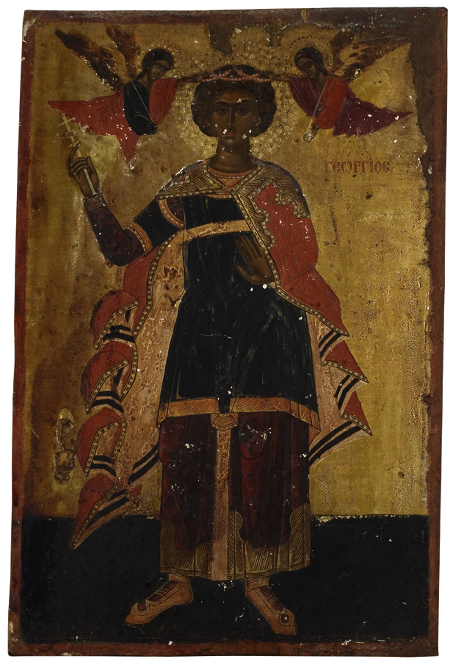
Слика 1.
- Назив: Свети Георгије
- Инвентарни број: PSDJ1-04
- Категоризација: 2 Дело од великог историјског, религиозног и уметничког значаја
- Техника: Темпера
- Датовање: крај 17. века
- Аутор: Непознат
- Налази се: Параклис Светог Ђорђа, Хиландар
- Димензије: 50/34/
- Извор илустрације:
https://riznica.hilandar.org/ikona/%d1%81%d0%b2%d0%b5%d1%82%d0%b8-%d0%b3%d0%b5%d0%be%d1%80%d0%b3%d0%b8%d1%98%d0%b5-2/ (приступљено 06.09.2025.)

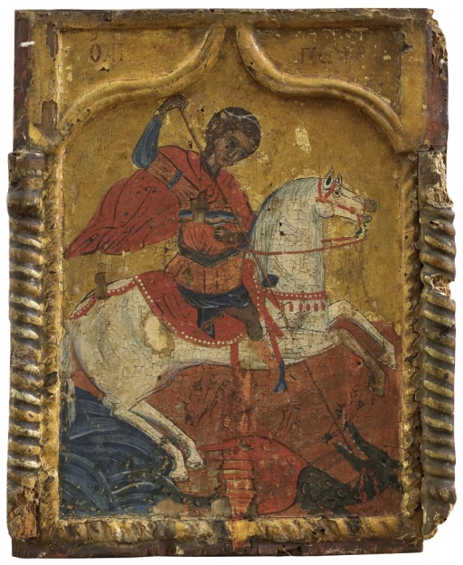
- Слика 2.
- Назив: Свети Георгије. Инвентарни број: RS250. Категоризација: 3 Дело од историјског, религиозног и уметничког значаја. Техника: Темпера. Датовање: прва половина 18. века. Аутор: непознат. Налази се: Ризница – депо. Димензије: 31/25/ Извор илустрације: https://riznica.hilandar.org/ikona/%d1%81%d0%b2%d0%b5%d1%82%d0%b8-%d0%b3%d0%b5%d0%be%d1%80%d0%b3%d0%b8%d1%98%d0%b5-3/

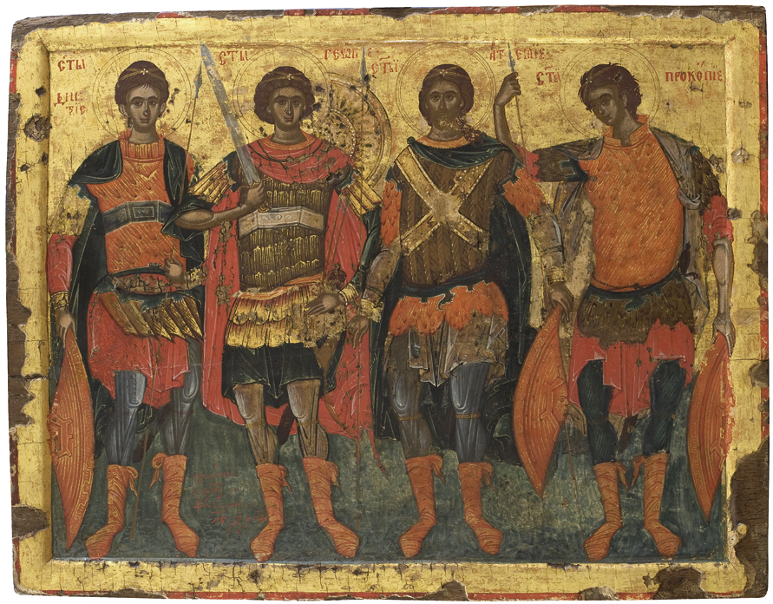
Слика 3. Назив: Свети Димитрије, свети Георгије, свети Артемије и свети Прокопије. Инвентарни број: R061. Категоризација: 2 Дело од великог историјског, религиозног и уметничког значаја. Техника: Темпера. Датовање: 1680/1.. Аутор: Јеромонах Макарије (?) Налази се: Ризница – депо. Димензије: 37,5/48,5/. Извор илустрације: https://riznica.hilandar.org/ikona/%d1%81%d0%b2%d0%b5%d1%82%d0%b8-%d0%b4%d0%b8%d0%bc%d0%b8%d1%82%d1%80%d0%b8%d1%98%d0%b5-%d1%81%d0%b2%d0%b5%d1%82%d0%b8-%d0%b3%d0%b5%d0%be%d1%80%d0%b3%d0%b8%d1%98%d0%b5-%d1%81%d0%b2%d0%b5%d1%82%d0%b8/ (приступљено 07.04.2025.)

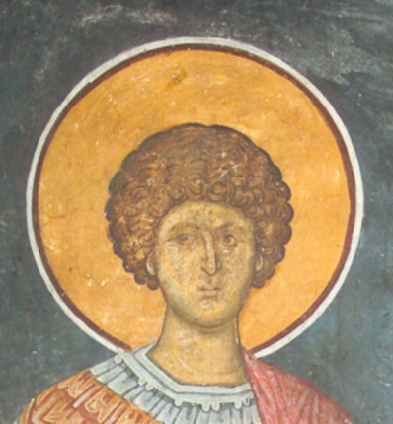
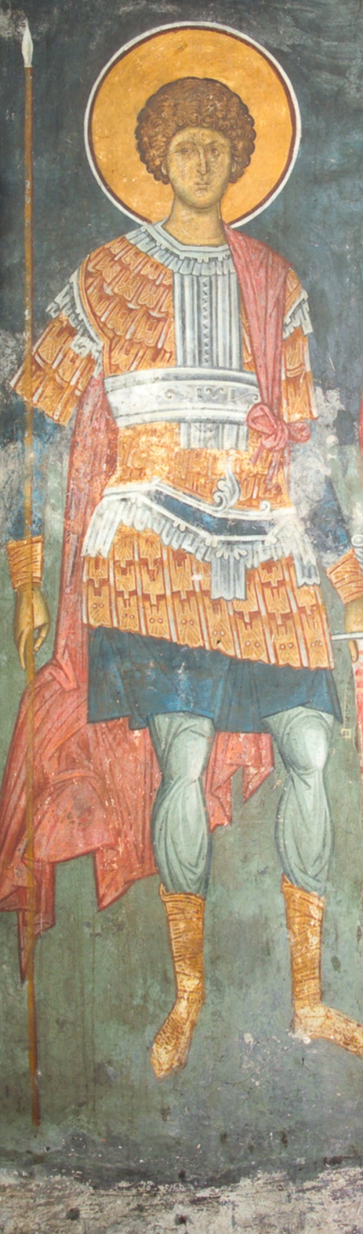
Слика 4. Анализа приказа лица светих ратника ( св. Георгије, св. Димитрије, св. Прокопије)
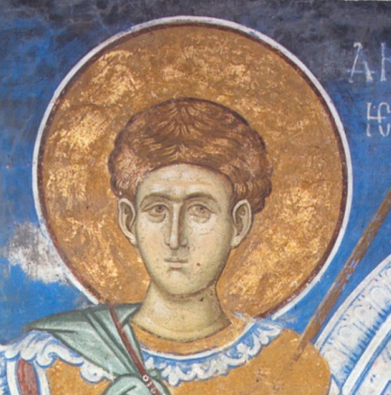

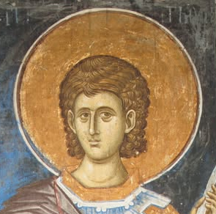

Лево: Прикази светих ратника, Дечани, XIII век, извор илустрација: https://www.blagofund.org/Archives/Decani/Church/Pictures/Frescoes/Under_the_Dome/West_Arch/CX4K2711.html
Десно: Прикази светих ратника на икони Jeромонаха Макарија, Хиландар, XVII век, извор илустрација наведен на слици број 3.

КРАЈЊИ ИСХОД ПРАКТИЧНОГ ДЕЛА ЗАВРШНОГ МАСТЕР РАДА
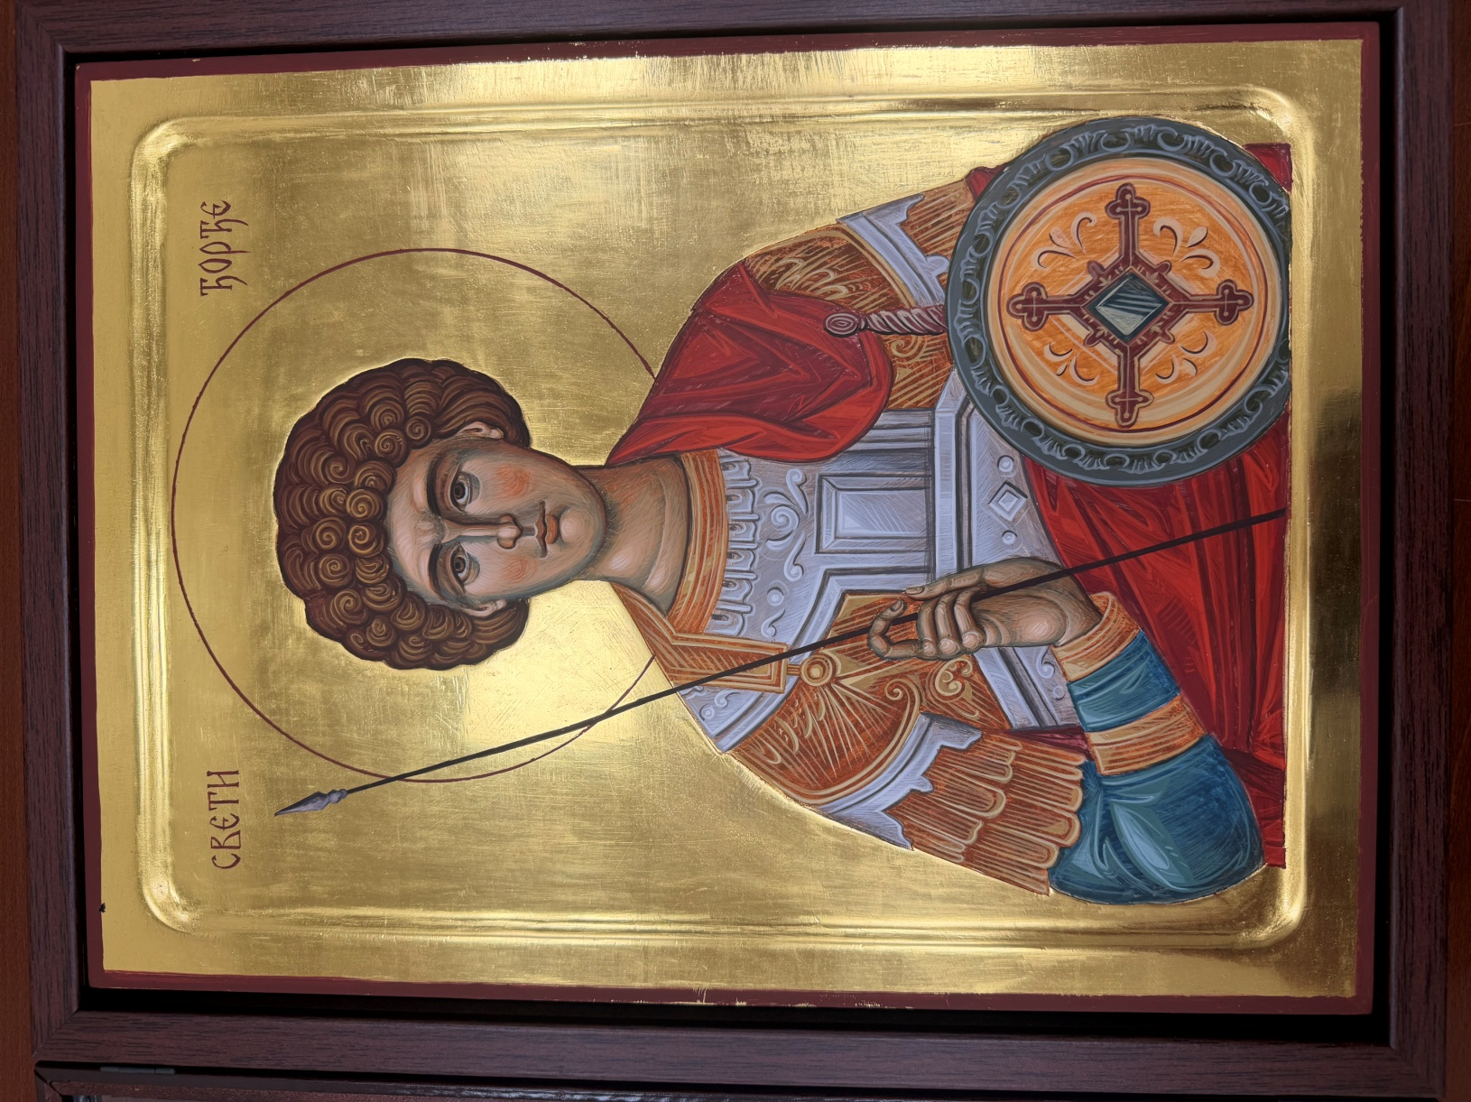
Слика 5. Икона светог Ђорђа (Георгија), након завршеног процеса. Београд, 2025. Извор илустрације: приватна архива.

Слика 6. Икона светог Димитрија, након завршеног процеса. Београд, 2025. Извор илустрације: приватна архива.

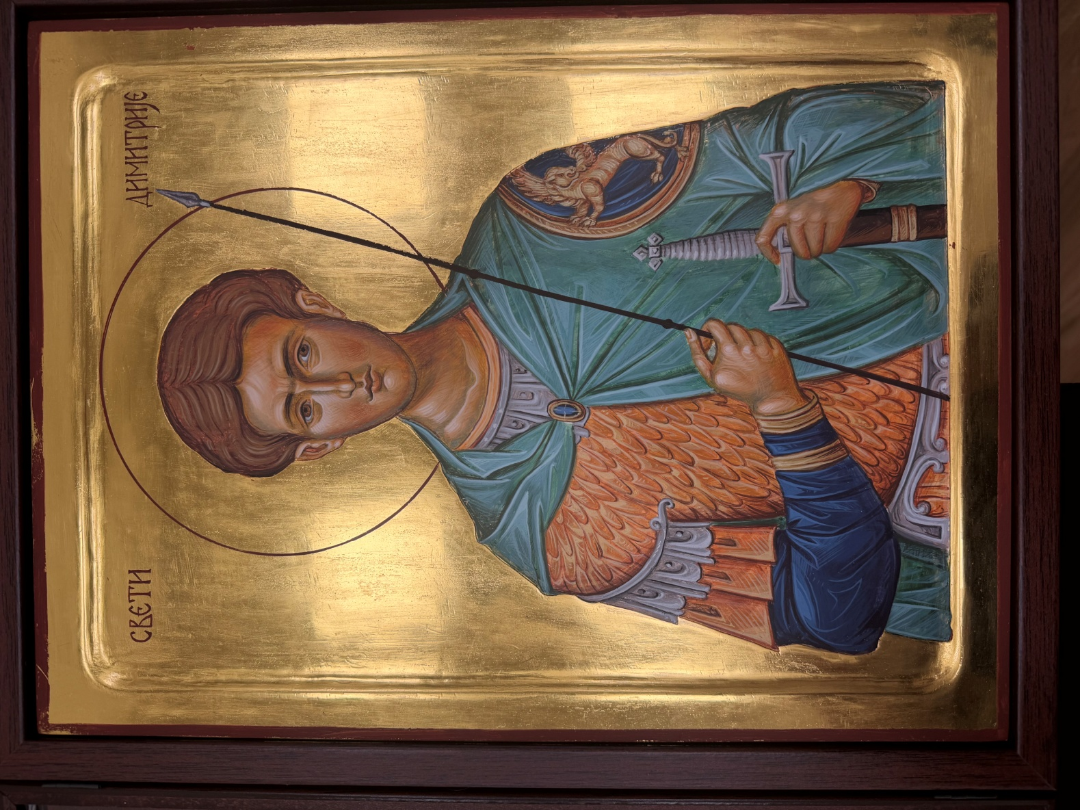

Слика 7. Икона светог Прокопија, након завршеног процеса. Београд, 2025. Извор илустрације: приватна архива.
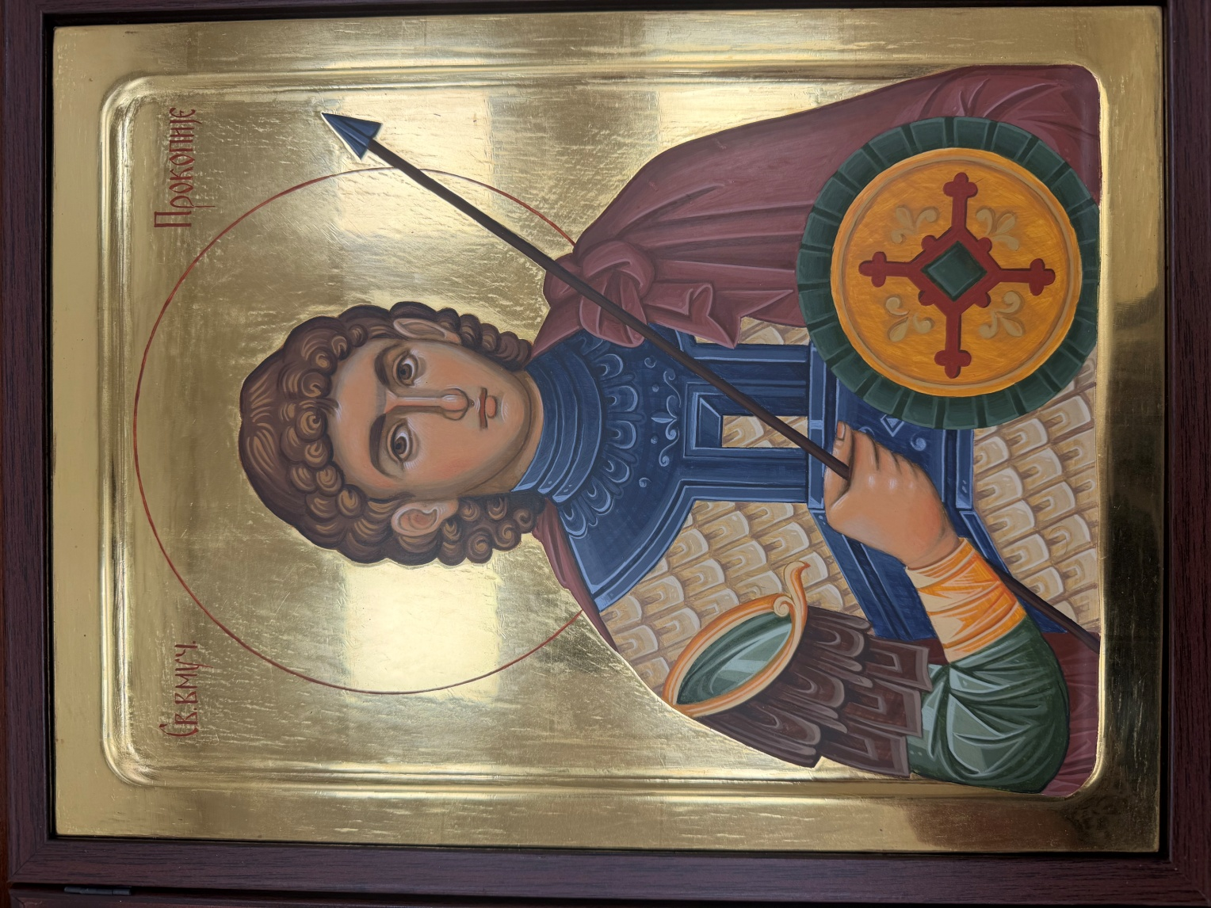

Слика 8. Икона светог Великомученика Кнеза Лазара Српског, након завршеног процеса. Београд, 2025. Извор илустрације: приватна архива.
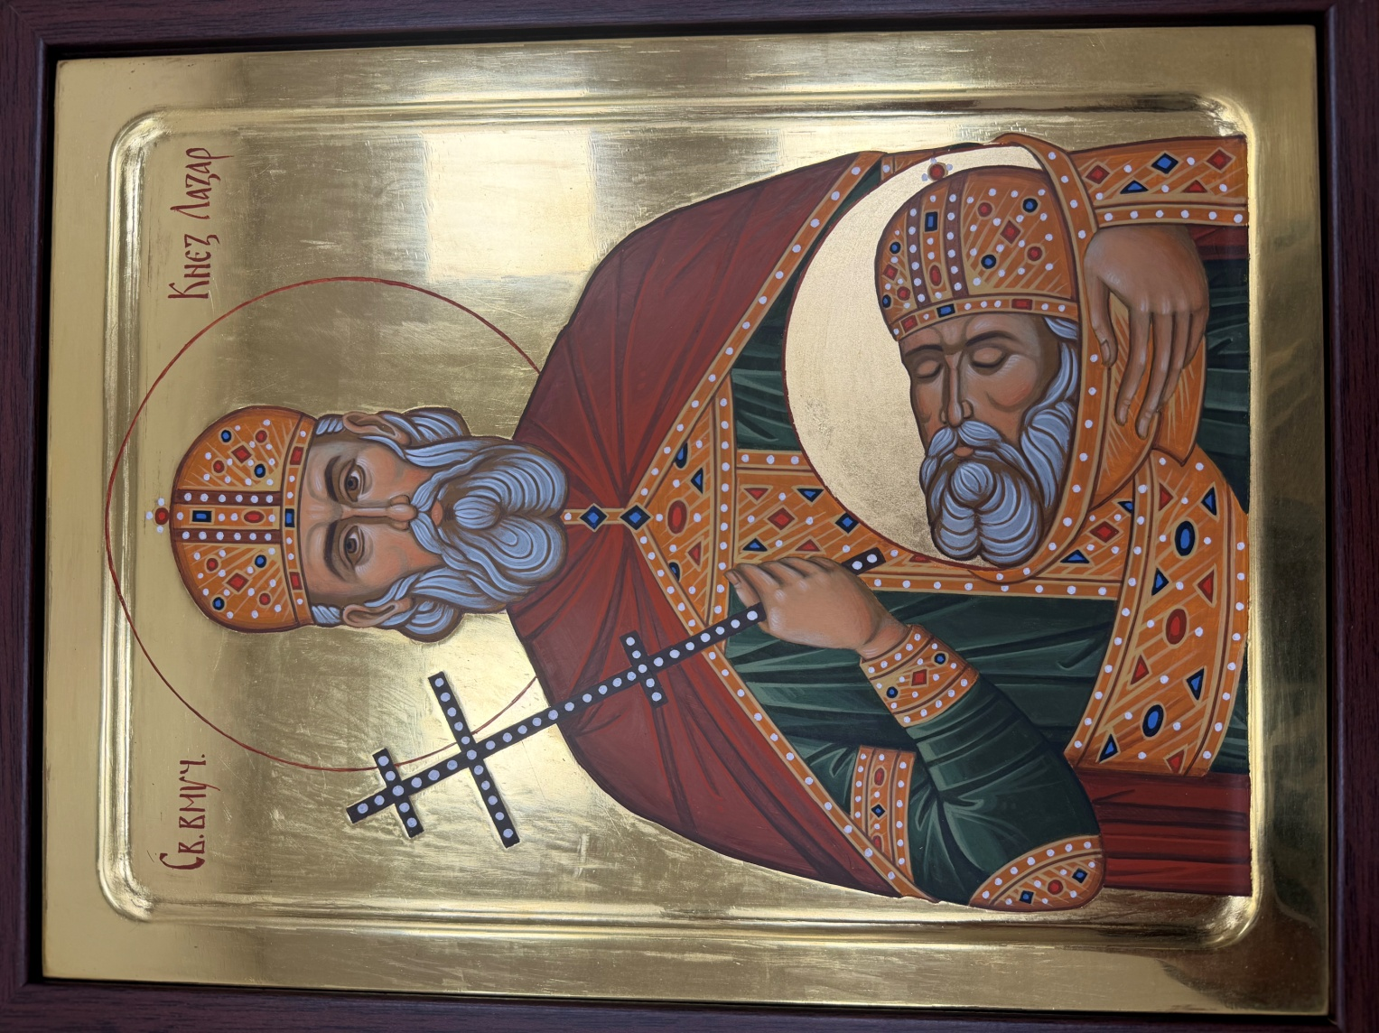

Патријарх Павле, Да нам буду јаснија нека наша питања вере (Београд: Свети архијерејски синод СПЦ, 1998), 130.
Борислав Д. Гроздић, Православље и рат (Београд: Војска, 2001), 105.
Марија Васиљевић, Култови светих на централном Балкану (Београд: Балканолошки институт САНУ 2021), 18.
Милан Вујаклија, Лексикон страних речи и израза (Београд: Просвета, 1975), 398.
Гроздић, Православље и рат, 106.
Јован Пурић, „Тајна иконе Христа”, Живопис III, 2009: 11,12.
Гроздић, Православље и рат, 111.
Канонизација, https://sr.wikipedia.org/wiki/%D0%9A%D0%B0%D0%BD%D0%BE%D0%BD%D0%B8%D0%B7%D0%B0%D1%86%D0%B8%D1%98%D0%B0 (приступљено 07.04.2025.)
Гроздић, Православље и рат, 106.
Патријарх Павле, Да нам буду јаснија нека наша питања вере, 130.
Марија Васиљевић, Култови светих на централном Балкану (Београд: Балканолошки институт САНУ 2021), 9.
Пурић, „Тајна иконе Христа”, 30, 33.
Ibid., 33.
Горан Јанићијевић, „Икона светог Костантина Великог”, Живопис III, 2009: 60, 61.
Јанићијевић, „Икона светог Костантина Великог”, 62.
Ibid., 62.
Тодор Митровић, „Раскрсница континуитета: Црквено сликарство и доминација у култури”, Живопис III, 2009: 99.
Ibid., 102.
Ibid., 103.
Гроздић, Православље и рат, 111.
Патријарх Павле, Да нам буду јаснија нека наша питања вере, 130.
Миодраг Марковић, О иконографији светих ратника у источно-хришћанској уметности и о представама ових светитеља у Дечанима, у: Зидно сликарство манастира Дечана – грађа и студије, прир. Војислав Ј. Ђурић (Београд: САНУ, 1995), 583.
Ibid., 582.
Ibid., 583.
Ibid., 584, 585.
Ibid., 587.
Ibid., 583.
Ibid., 597.
Ibid., 623,624.
Ibid., 621.
Ibid., 600.
Ibid., 589.
Ibid., 604.
Јустин Поповић, Житија светих (за 23.април), Ваљево: Манастир Св. Ћелије код Ваљева, 2008.
Николај Велимировић, Охридски пролог (Шабац: Глас цркве, 1991), 308.
СВЕТИ ВЕЛИКОМУЧЕНИК И ПОБЕДОНОСАЦ ГЕОРГИЈЕ- https://www.eparhija-sumadijska.org.rs/%D0%B1%D0%B8%D0%B1%D0%BB%D0%B8%D0%BE%D1%82%D0%B5%D0%BA%D0%B0/item/3723-sveti-velikomucenik-i-pobedonosac-georgije (приступљено 10.05.2025.)
Поповић, Житија светих (за 23.април)
Марковић, О иконографији светих ратника у источно-хришћанској уметности и о представама ових светитеља у Дечанима, 621.
Ibid., 598, 599.
Драгослав Срејовић, Александрина Цермановић-Кузмановић, Речник грчке и римске митологије (Београд: Српска књижевна задруга, 1989), 32, 338.
Велимировић, Охридски пролог, 308.
Ibid., 767.
Поповић, Житија светих (за 26.октобар)
Christopher Walter, The Warrior Saints in Byzantine Art and Tradition (London: Routledge, 2016), 69.
Велимировић, Охридски пролог, 767.
Walter, The Warrior Saints in Byzantine Art and Tradition, 69.
Марковић, О иконографији светих ратника у источно-хришћанској уметности и о представама ових светитеља у Дечанима, 605.
Walter, The Warrior Saints in Byzantine Art and Tradition, 77.
Марковић, О иконографији светих ратника у источно-хришћанској уметности и о представама ових светитеља у Дечанима, 621.
Ibid., 603,604.
Ibid., 603.
Walter, The Warrior Saints in Byzantine Art and Tradition, 84-89.
Поповић, Житија светих (за 26.октобар), https://svetosavlje.org/zitija-svetih/ (приступљено 07.04.2025.)
Radomir Petrović, „Sveti Dimitrije probada Bugraskog cara Kalojana na konju i spasava grad Solun u Srpskoj umetnosti”, zbornik radova Niš i Vizantija, 2002: 221.
Марковић, О иконографији светих ратника у источно-хришћанској уметности и о представама ових светитеља у Дечанима, 606.
Поповић, Житија светих (за 26.октобар), https://svetosavlje.org/zitija-svetih/ (приступљено 07.04.2025.)
Ibid., 209.
Николај Велимировић, Охридски пролог, 767.
Поповић, Житија светих (за 26.октобар), https://svetosavlje.org/zitija-svetih/ (приступљено 07.04.2025.)
Велимировић, Охридски пролог, 485.
Поповић, Житија светих (за 08.јул)
Walter, The Warrior Saints in Byzantine Art and Tradition, 94.
Ibid., 95.
Марковић, О иконографији светих ратника у источно-хришћанској уметности и о представама ових светитеља у Дечанима, 621.
Ibid., 623.
Ibid., 624.
Марија Васиљевић, Култови светих на централном Балкану (Београд: Балканолошки институт САНУ 2021), 10.
Велимировић, Охридски пролог, 429.
Ibid., 429.
Братислав Грубачић, Момир Томић, Српске славе (Београд: Литера, 1988), 146,147.
Васиљевић, Култови светих на централном Балкану, 43.
Ibid., 53.
Велимировић, Охридски пролог, 429.
Васиљевић, Култови светих на централном Балкану, 44.
Ibid., 46.
Ibid., 47-49.
Ibid, 50.
Ibid, 72.
Сретен Петковић, Радмила Петронијевић, Дрворези и бакрорези Музеја Српске православне цркве у Београду (Београд: Полиграф, 2007), 40, 94.
Поповић https://svetosavlje.org/zitija-svetih-2/15/ (приступљено 01.05.2025.)
Гроздић, Православље и рат, 112.
Матеј Арсенијевић, „Православље и рат”, Јагње Божије и звијер из бездана – философија рата (Цетиње: Светигора, 1996), 18.
Патријарх Павле, Да нам буду јаснија нека наша питања вере, 135.

